1-AMAÇ
Bu iş talimatı, GTÜ “Biyomalzeme Araştırma Laboratuvarı”ndaki çalışma şartlarının tanımlanması, korunması, kullanıcılara bildirilmesi, laboratuvarın sürdürülebilirliğinin ve laboratuvar ortamında düzenin sağlanması amacıyla hazırlanmıştır.

2-KAPSAM
“Biyomalzeme Araştırma Laboratuvarı” ndan çıkarken yapılması gereken işleri kapsar.

3-SORUMLULUKLAR
Bu talimatın uygulanmasından, “Biyomalzeme Araştırma Laboratuvarı” na giren herkes sorumludur.

4-İLGİLİ DOKÜMAN VE KAYITLAR
“Biyomalzeme Araştırma Laboratuvarı” Terk Etme Talimatı

5-UYGULAMA
- Laboratuvar sorumlu ve görevlileri tarafından kendisine izin verilen kişiler dışında, laboratuvara girmeyiniz, laboratuvardan herhangi bir eşya almayınız.

- Uv-visible spectroscopy cihazının kapağı kapalı ve fişten çekmiş durumda bırakınız.

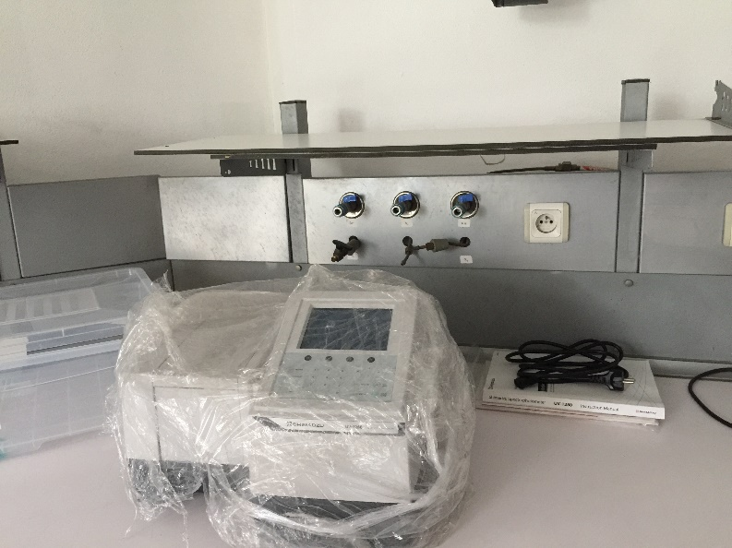

- Ultrasonik banyo cihazının kapağını kapatınız.

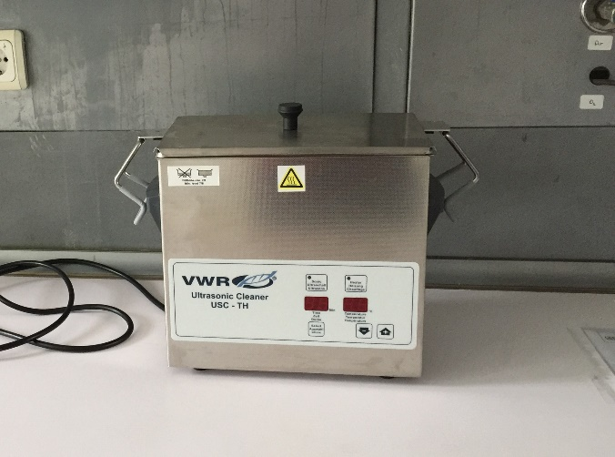

- 3D Printer yapılan alandaki cihazların kapalı durumda olmasını ve alanın bir sonraki çalışma için hazır durumda olmasını sağlayınız.
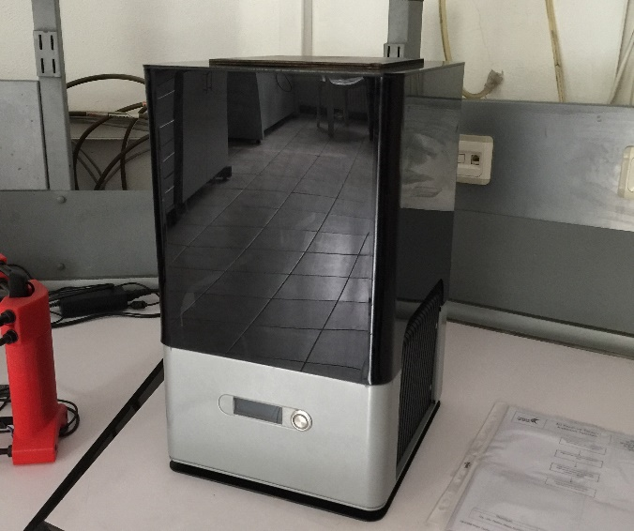

- Çeker ocağı ‘KAPALI’ durumda bırakınız.

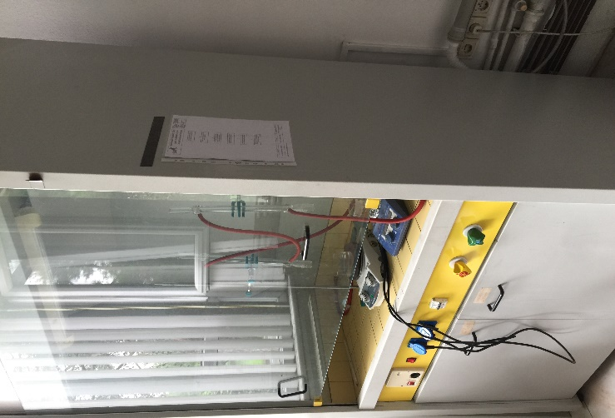

- Hassas teraziyi camları kapalı durumda ve yerini değiştirmeden muhafaza ediniz.
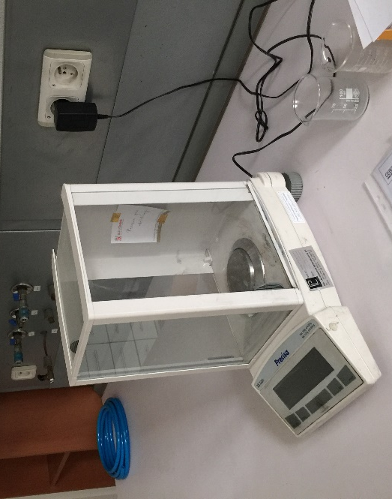
- Manyetik karıştırıcıları kapalı durumda bırakınız.

- Laboratuvarın çıkış kapısının solunda laboratuvar aydınlatmasının açma-kapama düğmeleri bulunmaktadır. Buradan ışıkları kapatınız.

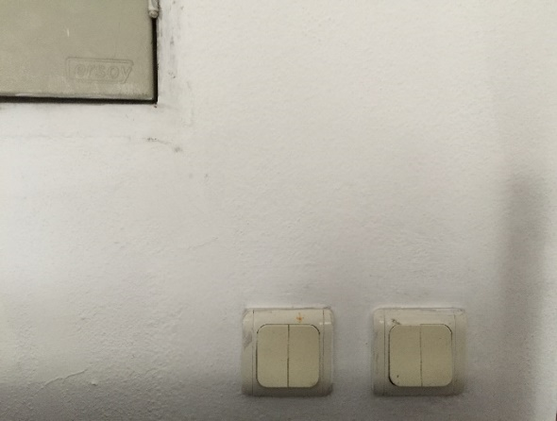

- Laboratuvarın çıkış kapısına yakın çöp kutusu bulunmaktadır. Çöplerinizi bu çöp kutusuna atınız. Rastgele bir yerlere sıkıştırmayınız. Çöp kutuları çöp atamayacak kadar doluysa, laboratuvar görevlisine haber veriniz.
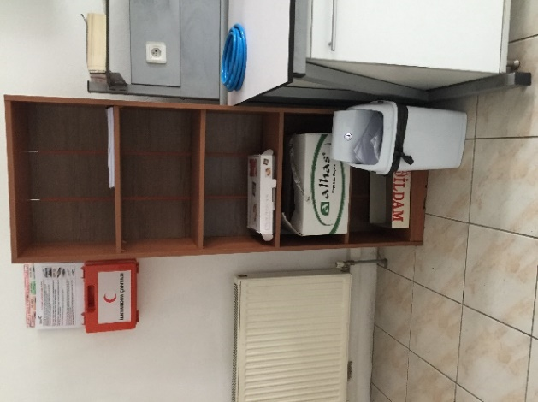

6-KAYITLAMA VE ARŞİVLEME
Bu talimat ve ilgili form/dokümanlar kayıt edilir ve laboratuvarda arşivlenir.

